**Iván David Valderrama Corredor 5/4/2019**

**Entrega 0 (10%):**

* **Especificación del problema**

**Entrada:**

Primera línea, un número entero ‘c’ (c <= 100), el cual indica la cantidad de casos que serán evaluados.

Después de la primera línea, un numero entero ‘m’ $(2 <= m <= {10}^{15})$

Ejemplo:

1

15

**Salida:**

Una línea con un número entero ‘n’, el cual indica el número de formas de expresar un coeficiente binomial.

Una línea con todas las parejas (n, k), las cuales satisfacen $\left({n \atop k}\right)$ = m.

Ordénelos en orden creciente de n y en caso de empate, ordénelos en orden creciente de k.

Ejemplo:

4

(6,2) (6,4) (15,1) (15,14)

* **Algoritmos y estructuras de datos que usará su solución (justificada)**

Actualmente la estrategia de solución no emplea un algoritmo específico de los vistos en clase.

* **Estrategia de solución**

**El triángulo de Pascal o Tartaglia**

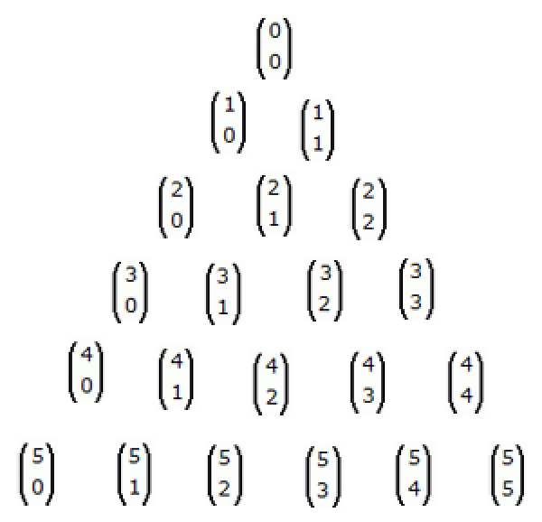

2

3

4

5

6

1

N=[0,1,1,2,2,2,3,3,3,4,4,4,4,4…n,n,n,n]

|_ n+1 _|

K=[0,0,0,1,0,1,2,0,1,2,3…0,1,2,3,n]

La estrategia consiste en generar los N y K como se muestra en la imagen, hasta una altura m+1 y recorrer los 2 arreglos evaluando en cada caso que $m=\frac{n!}{k!\left(n-k\right)!}$, si la igualdad se cumple, entonces los (n,k) se añaden en forma de tupla al arreglo ans.

Finalmente se imprimen siguiendo las especificaciones de la salida.

* **Análisis de complejidad temporal y espacial de su solución**

Complejidad temporal: O($({\frac{n}{2})}^{2}$)

Complejidad espacial: O($({\frac{n}{2})}^{2}$)